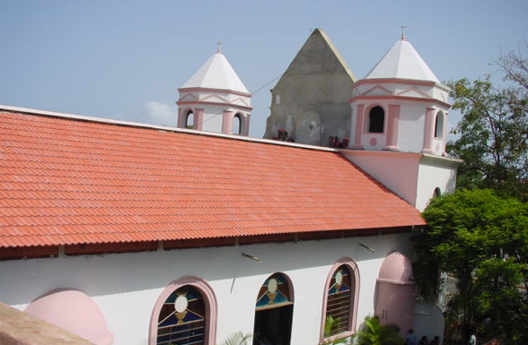
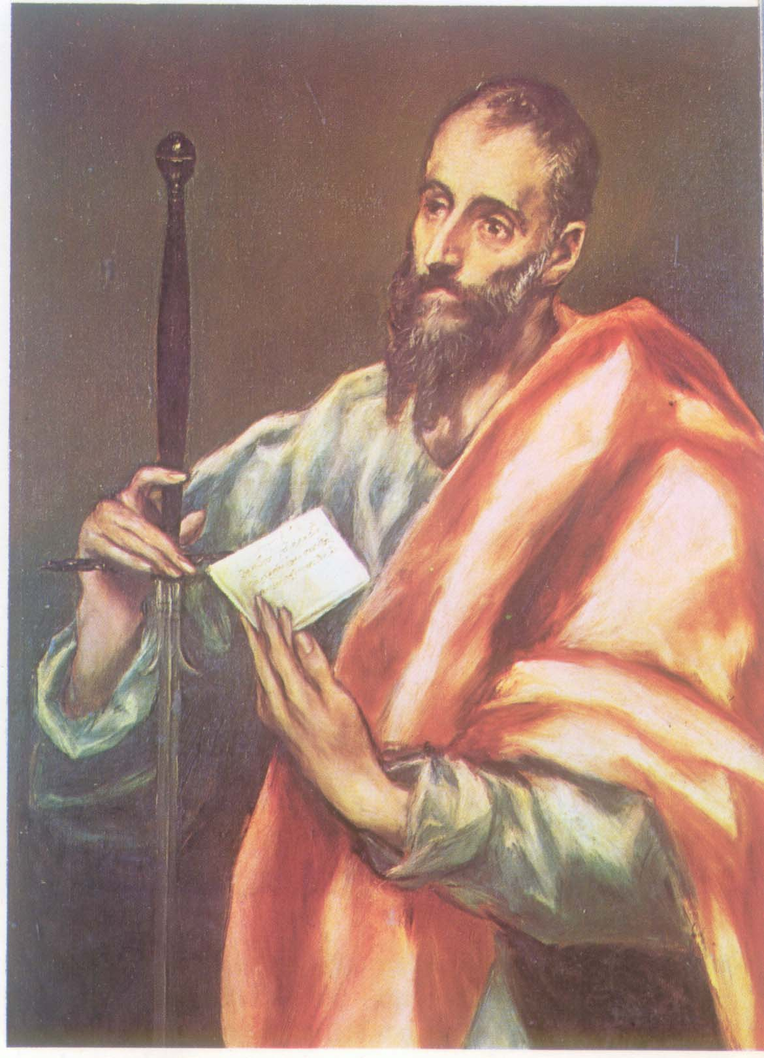
AÑO PAULINO

PARA CONOCER, AMAR E IMITAR LA OBRA DE SAN PABLO


“TODOS” EN BUSCA DE LOS MÁS LEJANOS…

“Ay de mí si no evangelizara”
(1 Corintios 9,16)

